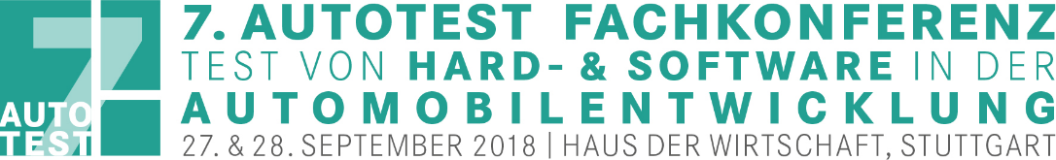
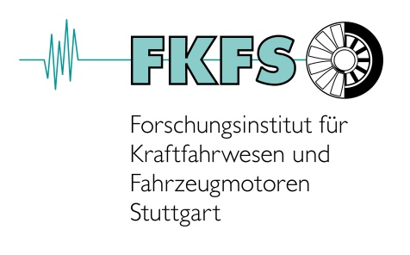
Presse-Information

7. AutoTest Fachkonferenz – Test von Hardware und Software in der Automobilentwicklung

Stuttgart, 18.09.2018. Am 27. und 28. September 2018 findet bereits zum siebten Mal die AutoTest Fachkonferenz - Test von Hardware und Software in der Automobilentwicklung – im Haus der Wirtschaft in Stuttgart statt. Die Fachkonferenz bietet eine Plattform für Fahrzeughersteller, Systemlieferanten, Dienstleister und Toolhersteller um die Anforderungen an den Test von Kfz-Elektronik und Software zu formulieren und Methoden zur Optimierung der Testprozesse zu diskutieren.
Das diesjährige Schwerpunktthema lautet „Freigabetests für das automatisierte und vernetzte Fahren“.

Die Serieneinführung von automatisierten Fahrfunktionen hat begonnen. Für das hoch- und vollautomatisierte Fahren müssen Multi-Sensorsysteme und hoch verfügbare mechatronische Komponenten (z.B. Antrieb sowie Brems- und Lenksystem) unter den Randbedingungen der Funktionalen Sicherheit freigegeben werden. Dies umfasst auch die gesamte Software zur Umfelderfassung, Objekt- und Situationserkennung sowie Fahrzeugführung. Die zunehmende Vernetzung von Fahrzeug und Infrastruktur stellt eine zusätzliche Herausforderung bezüglich Security dar.
Im mehreren Sitzungen zu diesem Themenschwerpunkt sollen Absicherungsstrategien und konkrete Lösungen zum Test solcher Hardware- und Softwarekomponenten in der Simulation, auf Prüfständen, im Fahrversuch und im interaktiven Fahrsimulator vorgestellt werden.
Weitere Themen der Veranstaltungen sind Testmethoden für Steuergeräte-Hardware und –Software, Automatische Generierung und Ausführung von Testabläufen, Analyse von Testergebnissen, Testprozesse und Testtechnologie.
Die Tagung wendet sich an Experten und Führungskräfte aus Industrie und Forschung. Die Konferenz wird von einer Fachausstellung begleitet.
Anmeldung: www.fkfs-autotest.de/registration
Informationen und Programm: www.fkfs.de/autotest
Kontakt: autotest@fkfs.de
Pressekontakt:
Susanne Jenisch, FKFS, Pfaffenwaldring 12, 70569 Stuttgart
Tel. +49 711 685-65612
presse@fkfs.de

Über das FKFS
Das Forschungsinstitut für Kraftfahrwesen und Fahrzeugmotoren Stuttgart FKFS zählt zu den namhaften deutschen Entwicklungsdienstleistern und kooperiert eng mit dem Institut für Verbrennungsmotoren und Kraftfahrwesen IVK der Universität Stuttgart. Das FKFS betreibt eine Vielzahl an modernsten Prüf- und Testeinrichtungen, darunter einen hochmodernen Fahrzeugwindkanal, einen Fahrsimulator, Motorenprüfstände und einen Antriebsstrangprüfstand. Das Institut beschäftigt ca. 180 hoch qualifizierte Mitarbeiter.

